Загрузка и установка:
ZOOM – кросплатформенное приложение. Это значит что версии программ есть для компьютеров на базе Windox, Mac, Linux и мобильные версии для телефонов и планшетов с Android или IOS.
Для загрузки выберите ссылку на официальную версию Зума:
Клиент Zoom для конференций (Версия для компьютера).
Загрузка из App Store для IOS.
Android версия для планшетов и смартфонов.
Либо откройте центр загрузок и просмотрите все варианты: https://zoom.us/download.
Создаем конференцию на компьютере:
После загрузки и установки программы запустите её. Запускать лучше кликнув правой кнопкой мышки по значку Zoom и выбрать пункт “Запустить от имени Администратора” что бы не возникло непредвиденных ошибок в будущем. Если регистрируетесь в первый раз – не забудьте подвердить регистрацию. На указанный при регистрации электронный адрес придёт письмо со ссылкой активации. Перейдём к созданию конференции.
- После запуска программы зарегистрируйтесь или войдите любым удобным способом, для входа нажмите "Войти в“.
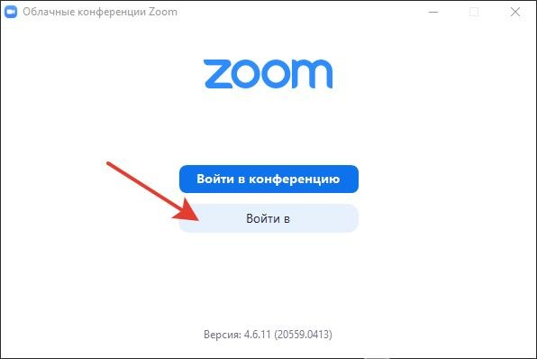
Нажмите Войти в
- Далее введите логин и пароль аккаунта ZOOM или войдите через учетную запись Google или Facebook.
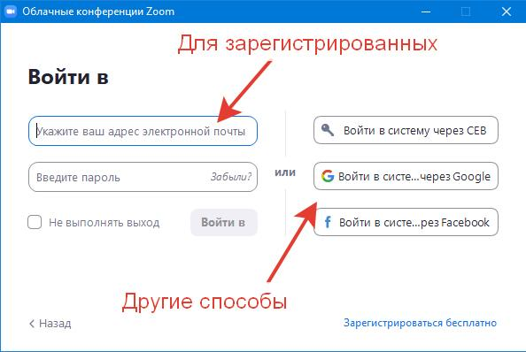
Введите логин пароль или войдите через соцсети
- На стартовом экране выберите значок “Новая конференция“.
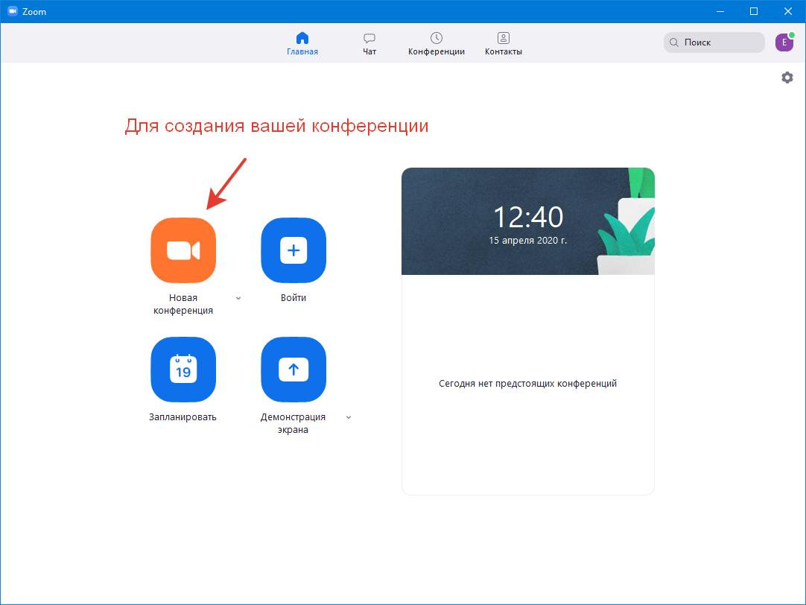
Нажмите Новая конференция
- Запустится окно конференции. Там есть нижняя панель с дополнительными с настройками камеры, мифрофона, учатников.
- Первым делом нажимаем “Войти с использованием звука компьютера“. Ставим галочку “Автоматически входить в аудиоконференцию с компьютера“.
- Снизу есть две белые галочки (отмечены пунктом 3). Там проверяем текущий микрофон и видеокамеру для вызова.
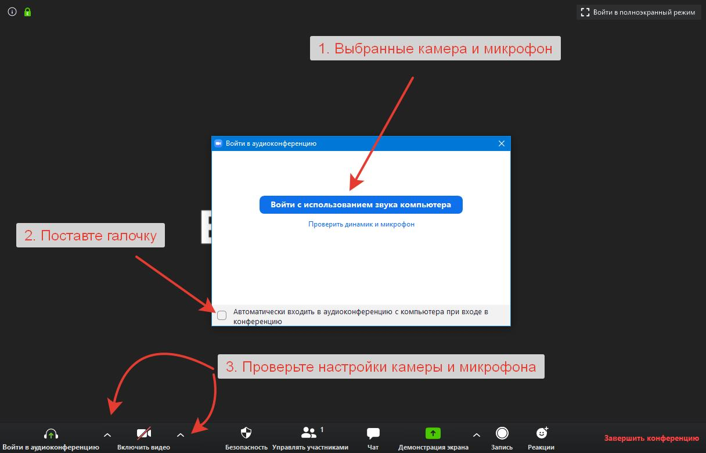
Первоначальная настройка Zoom
Поздравляем, вы создали первую конференцию. Теперь осталось добавить участников, для этого есть два способа.

Способы приглашения участников
Пригласить участников можно двумя способами: посмотрев свои данные в разделе меню “Конференции” или непосредственно при проведении онлайн трансляции. Первый способ подойдет для планирования будущих бесед, а второй способ для конкретной трансляции, которую вы уже запустили.

Способ 1. Приглашение на будущие трансляции
Для приглашения участников нам понадобиться ссылка-приглашение для участников. Найти ссылку можно перейдя в пункт меню “Конференции” как показано на скриншоте ниже. Этот способ подойдет для планирования будущих трансляций, что бы заранее подготовиться.
- Переходим в раздел “Конференции”.
- Нажимаем кнопку “Копировать приглашение“.
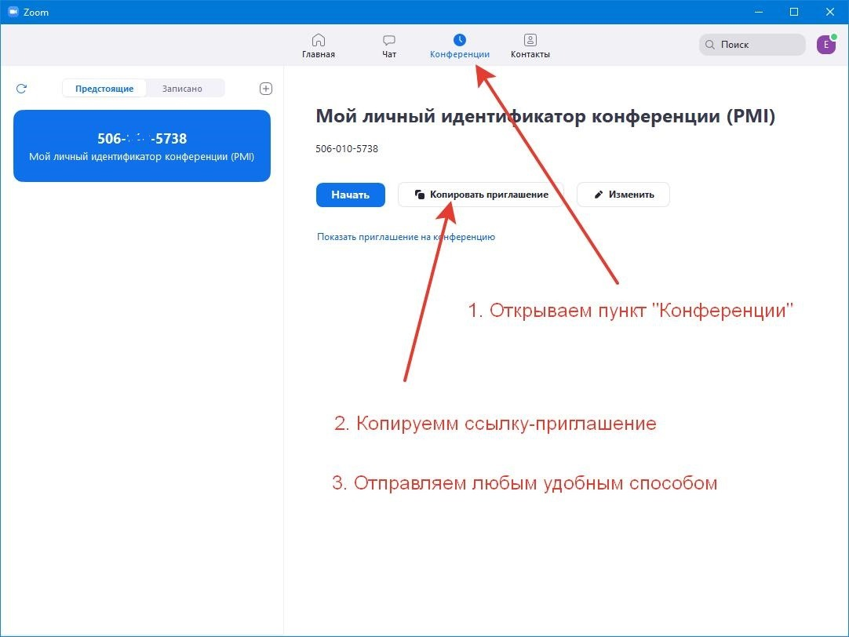
Копируем приглашение и отравляем ссылку пользователям
- Приглашение будет скопировано в буфер обмена. Далее его можно отправить в контакте, вайбере, ватсапе или по электронной почте.

Способ 2. Приглашение на текущую конференцию
Второй способ подойдет для добавления участников в уже запущенный разговор. Изначально в запущенной беседе будет один участник организатор – это создатель трансляции, то есть вы. Пригласить остальных можно по следующей схеме:
- В нижней панели инструментов нажмите пункт “Управление участниками” – нажимаем на нее.
- Откроется белая панель “Участники” справа со списком присоединившихся людей.
- Снизу есть кнопка “Пригласить” нажимаем туда.
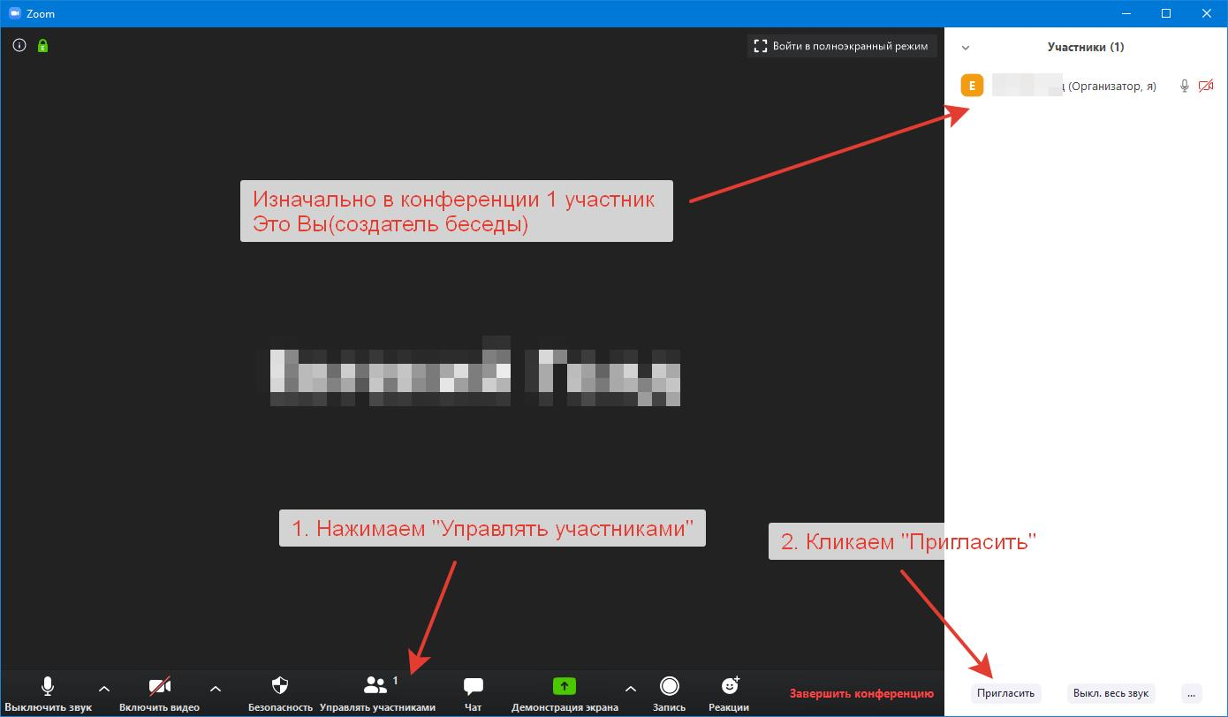
Список пользователей, управление участниками
- В появившемся окне есть две основные кнопки “Копировать URL” и “Копировать приглашение“.
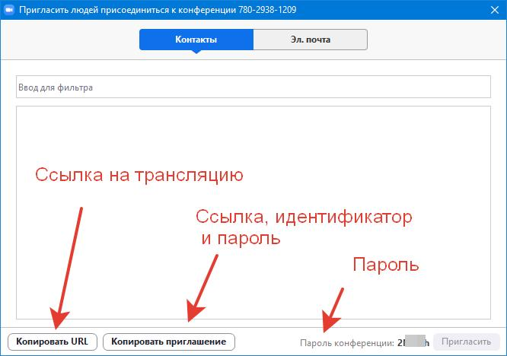
Ссылка на трансляцию и приглашение
- Выбираем первый вариант или второй и отправляем пользователям ( В чем разница читайте ниже).
- В разделе “Эл. Почта” можно сформировать и отправить приглашение в письме.

Копировать URL или приглашение?
Если у вас открытая не защищенная паролем конференция вы можете просто скопировать ссылку-приглашения, кликнув по ней пользователь с установленным клиентом ZOOM перейдет на вашу трансляцию.
Сформированную ссылку отправляем в любой мессенджер или социальные сети: Одноклассники или Вконтакте. Вот так выглядит обычный URL со ссылкой:
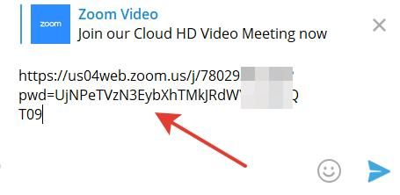
URL адрес для присоединения к трансляции
Приглашение – для добавления участников к закрытым трансляциям, либо защищенным паролем. Такое приглашение использовать предпочтительнее – в нём содержится актуальный Идентификатор конференции и пароль.
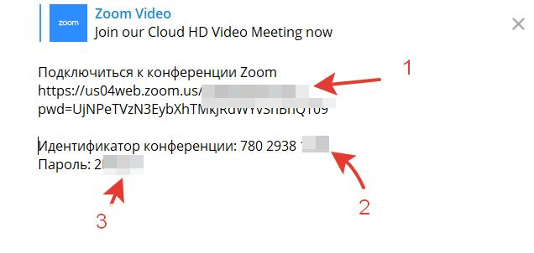
Приглашение с идентификатором и паролем
Данное приглашение так же подойдет для отправки пользователям. Почему предпочтительно установить пароль? Это защитит вашу беседу например на занятиях, или закрытых каналах общения, что бы пресечь попытки несанкционированного доступа.

Как создать конференцию на телефоне
Процесс создания трансляций на телефоне не отличается от ПК версии. При первом запуске главное предоставить доступ системе Zoom к микрофону камере и запоминающему устройству. Это позволит помимо онлайн трансляций записывать их и сохранять в памяти смартфона.

Установки на смартфон и запуск конференции
После загрузки и первого запуска программы на телефоне разрешите приложению доступ к контактам и телефонной книге смартфона. Для этого проделайте несколько простых шагов:
- Запустите мобильный клиент. В окошке “Разрешите системе Zoom доступ” кликните “Понятно“.
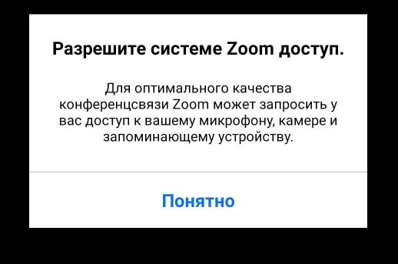
1. Разрешаем доступ – кликаем Понятно
- Далее программа запросит разрешения записывать аудио: выбираем “Разрешить”.
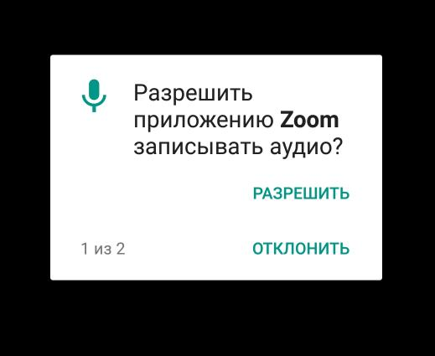
2. Предоставляем доступ к Аудио
- В следующем окне “Разрешить приложение снимать фото и видео” так же “Разрешить”.
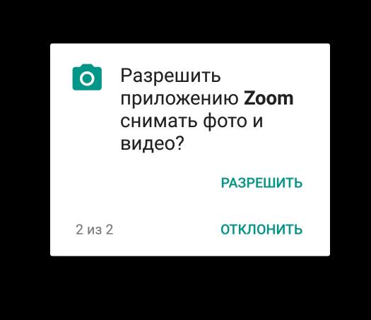
3. Разрешаем запись Видео
- Если вы отклонили разрешения придется включить их. Для этого ищите в настройках телефона пункт “Разрешения приложений“.
- Возникли трудности? Удалите программу и переустановите заново, так будет быстрее.
- Теперь нажимаем “Новая конференция“.
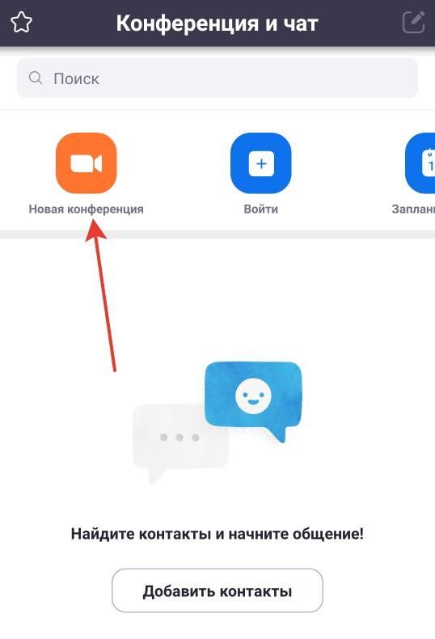
Нажимаем Новая конференция
- В следующем окошке выбираем “Начать конференцию“.
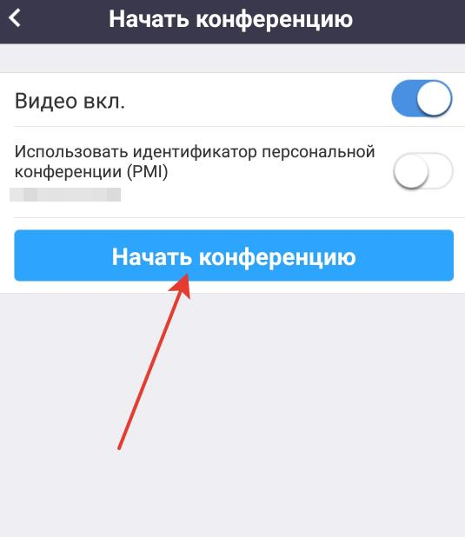
Нажимаем Начать конференцию

Добавление участников в беседу
После запуска онлайн разговора загрузится окно беседы, в которое останется добавить новых участников.
Для добавления новых собеседников:
- Нажимаем снизу иконку с людьми “Участники“.

Выбираем пункт Участники
- Откроется окно с 1 участником организатором(это Вы).
- Для добавления новых нажимаем кнопку “Пригласить“.
Нажимаем Пригласить
- Далее кликаем “Копировать URL” и отправляем ссылку любым удобным способом. Затем скидываете её в чат Вайбер, Контакт, Одноклассники, Телеграмм или Ватсап.
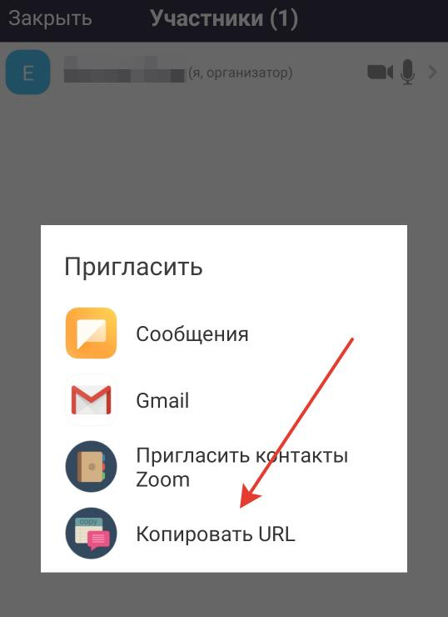
Копировать URL. После копирования отправьте ссылку любому пользователю

